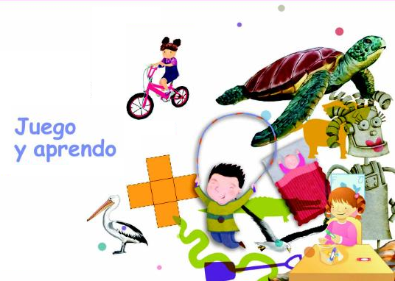

¿Qué es?
Instrucciones de montaje:
1. Recortar los personajes de las paginas 1-2-3-4 del documento anexo en pdf.
2. Cortar por las líneas punteadas para seccionar la cabeza, el tronco y las
Extremidades inferiores de los personajes.
3. Pegar un personaje sobre otro, por las pestañas, para formar un cuadernillo.
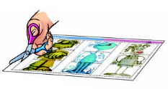

Sugerencias:
- Formar nuevos personajes al combinar diferentes partes de los originales.

- Inventar historias a partir de los personajes creados.

- Elaborar y jugar con adivinanzas a partir de los personajes.

- Dar instrucciones para formar seres imaginarios.
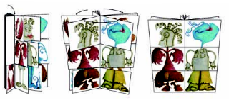

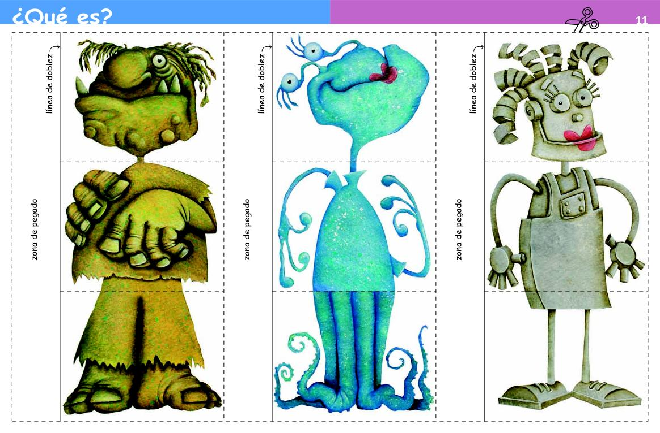
FICHAS DE TRABAJO EN EL ANEXO
